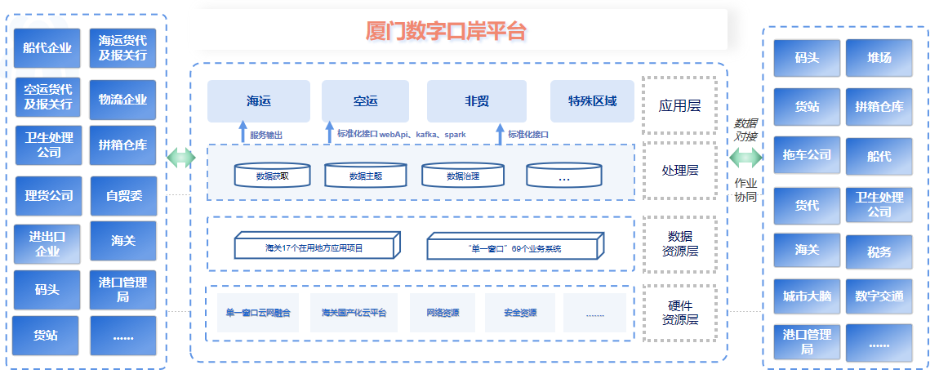
图1 架构图

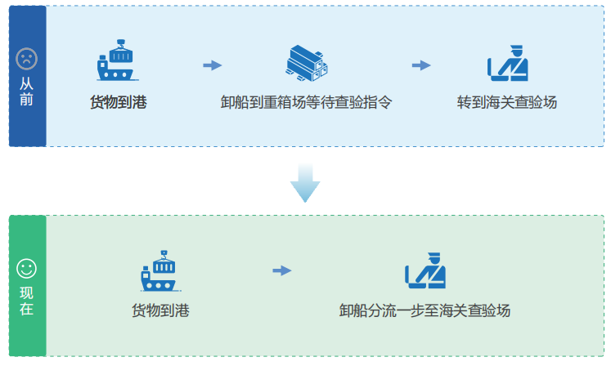
图2 “卸船分流”流程上线前后对比

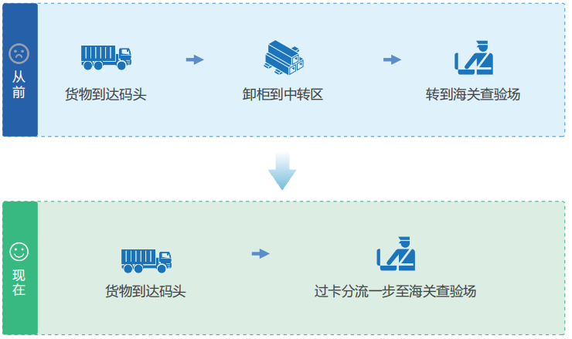

图3 “过卡分流”流程上线前后对比

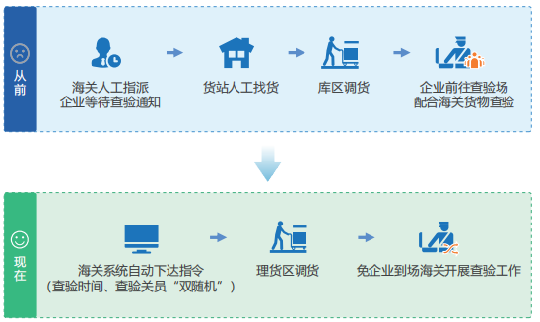
图4 “机边分流”流程上线前后对比

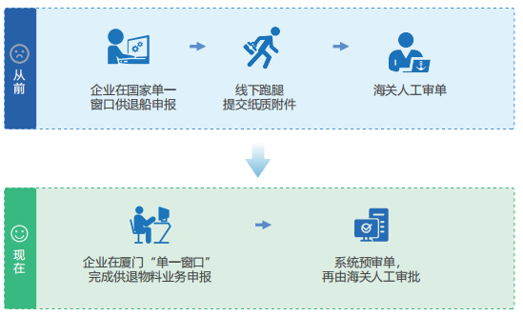

图5 邮轮物供流程上线前后对比

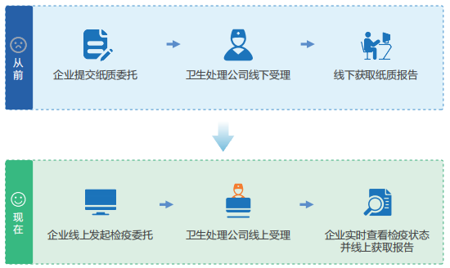

图6 货物检疫流程上线前后对比

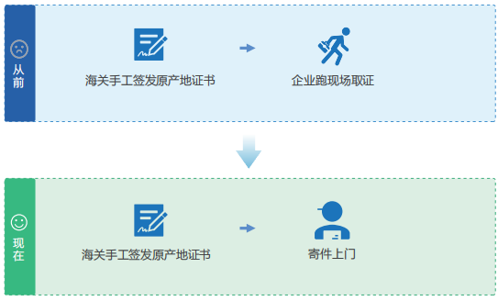

图7 海关原产地证书寄送流程上线前后对比

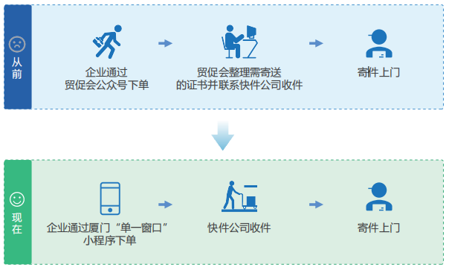

图8 贸促会原产地证书寄送流程上线前后对比

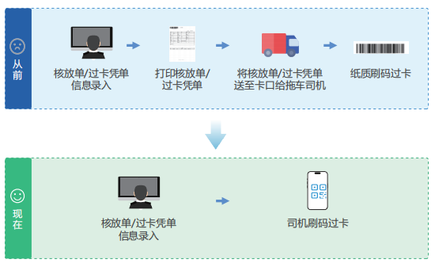
图9 “关码通办”二维码通关场景上线前后对比
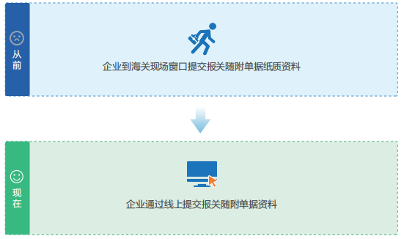

图10 关企交互流程上线前后对比

